监察要素及规则信息配置

一，监察要素配置，菜单位置如下图：
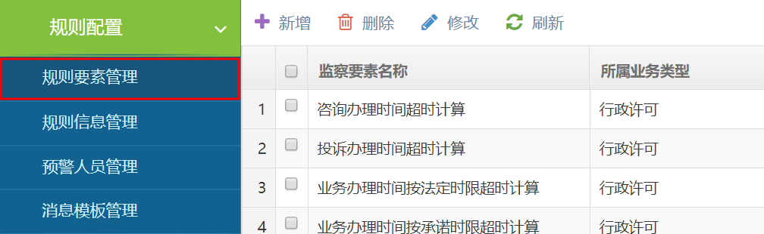
监察要素目前有：
1，咨询办理时间超时计算
2，投诉办理时间超时计算
3，业务办理时间按承诺时限超时计算
4，业务办理时间按法定时限超时计算
5，业务办理特别程序超时计算
6，网上办事受理超时计算
7，办件出证超时计算
目前监察系统里提供了以上7种监察类型，各地实施人员请按照各地实际情况按需配置。

具体配置页面如下：
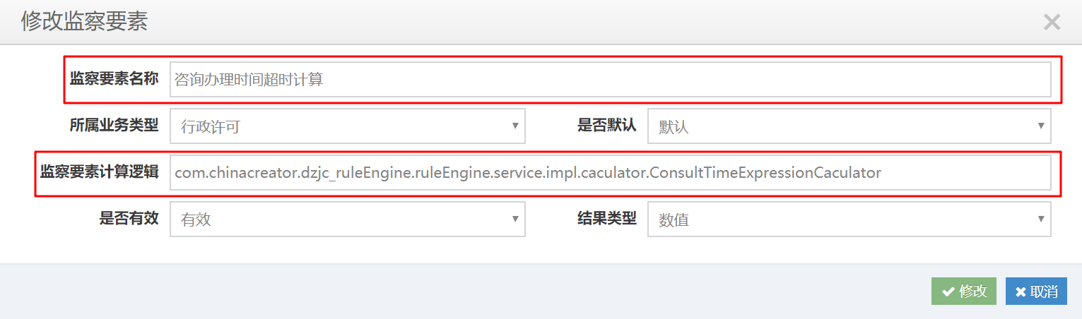
各种监察要素的配置就是监察要素名称，和监察要素计算逻辑的实现类不一样，各监察要素计算逻辑实现类如下：
1，咨询办理时间超时计算：
com.chinacreator.dzjc_ruleEngine.ruleEngine.service.impl.caculator.ConsultTimeExpressionCaculator
2，投诉办理时间超时计算
com.chinacreator.dzjc_ruleEngine.ruleEngine.service.impl.caculator.ComplainTimeExpressionCaculator
3，业务办理时间按承诺时限超时计算
com.chinacreator.dzjc_ruleEngine.ruleEngine.service.impl.caculator.PromisesTimeExpressionCaculator
4，业务办理时间按法定时限超时计算
com.chinacreator.dzjc_ruleEngine.ruleEngine.service.impl.caculator.ProcessTimeExpressionCaculator
5，业务办理特别程序超时计算
com.chinacreator.dzjc_ruleEngine.ruleEngine.service.impl.caculator.SpecialLimitExpressionCaculator
6，网上办事受理超时计算
com.chinacreator.dzjc_ruleEngine.ruleEngine.service.impl.caculator.InternetTimeExpressionCaculator
7，办件出证超时计算
com.chinacreator.dzjc_ruleEngine.ruleEngine.service.impl.caculator.DzzzTimeExpressionCaculator

二，规则信息管理，菜单位置如下图：

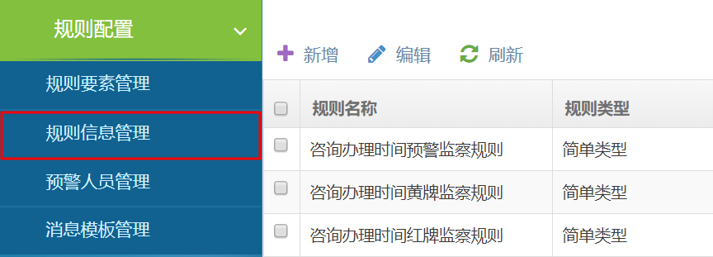

在规则信息管理里，分别给咨询，投诉，办件，特别程序配置预警，黄牌，红牌的监察规则，规则信息分为基础信息，和规则内容：
基础信息里各种监察规则都是一样的，版本号默认是1：
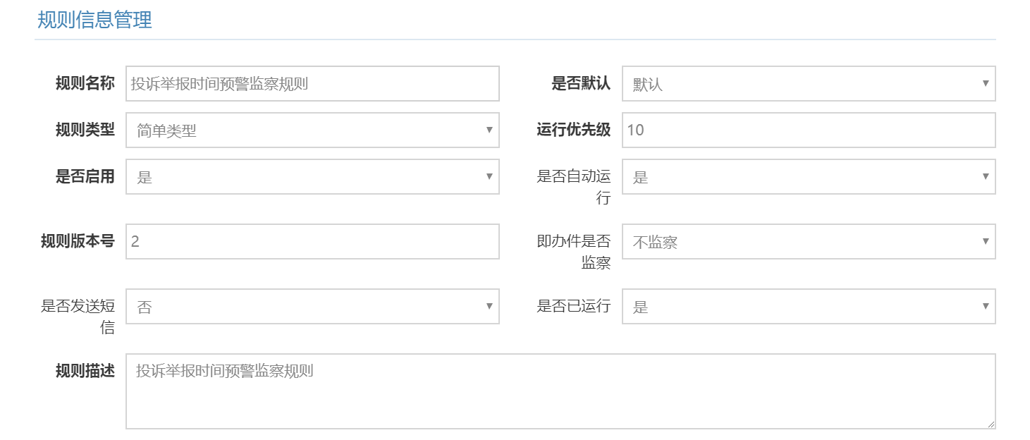
规则内容：
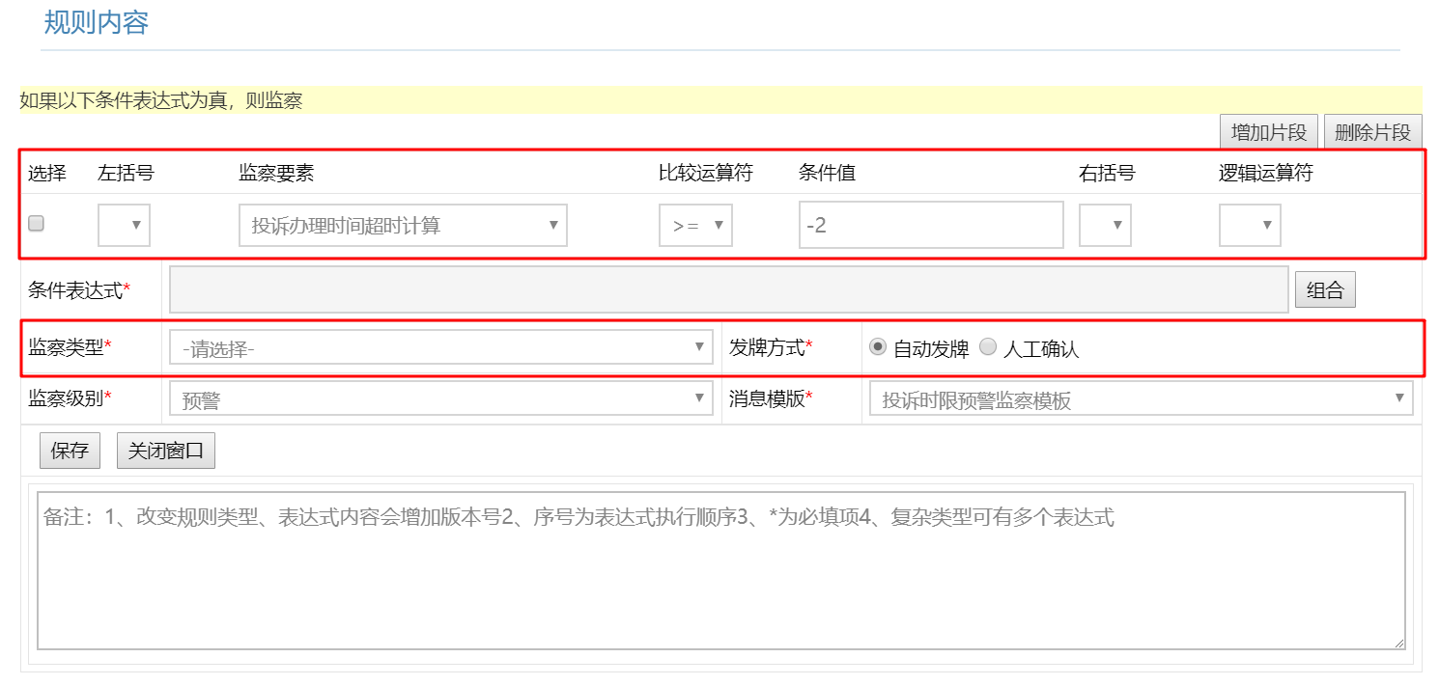
规则内容里最重要的是上面红色框里面的内容，监察类型就从数据字典里选择对应的类型即可，发牌方式分为自动发牌和人工确认，自动发牌：监察的定时任务执行后，发牌结果的状态是“已发”，人工确认：监察的定时任务执行后，发牌结果的状态是“待发”。
如果特殊情况下需要暂停某个规则的监察发牌，在规则信息里把是否启用设置成“否”即可：
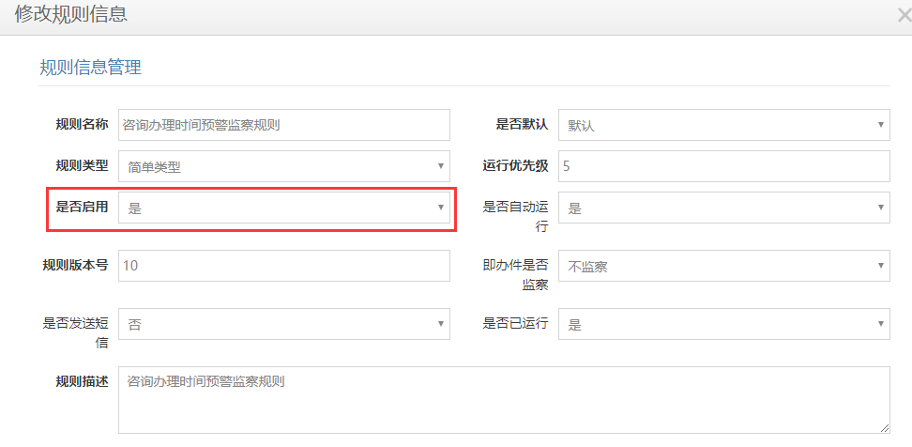
下面列一下各种监察规则的表达式：
1，投诉举报时间预警监察规则
2，投诉举报时间黄牌监察规则
3，投诉举报时间红牌监察规则
4，咨询办理时间预警监察规则
5，咨询办理时间黄牌监察规则
6，咨询办理时间红牌监察规则
7，业务办理时间预警监察规则
8，业务办理时间黄牌监察规则
9，业务办理时间红牌监察规则
10，特别程序时间预警监察规则
11，特别程序时间黄牌监察规则
12，特别程序时间红牌监察规则
13，网上办事时间预警监察规则
14，网上办事时间黄牌监察规则
15，网上办事时间红牌监察规则
16，办件出证时间黄牌监察规则

三，消息模板配置，菜单位置如下图：
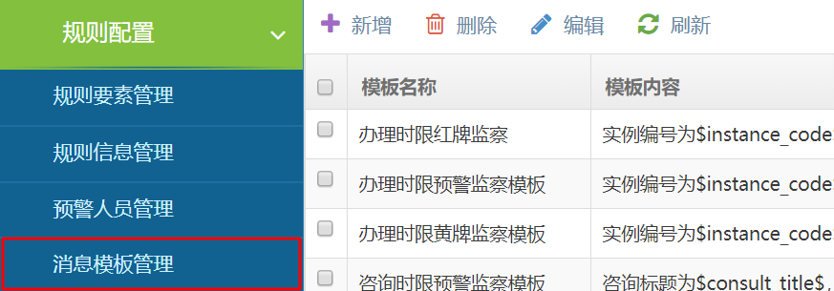
模板配置界面如下图：
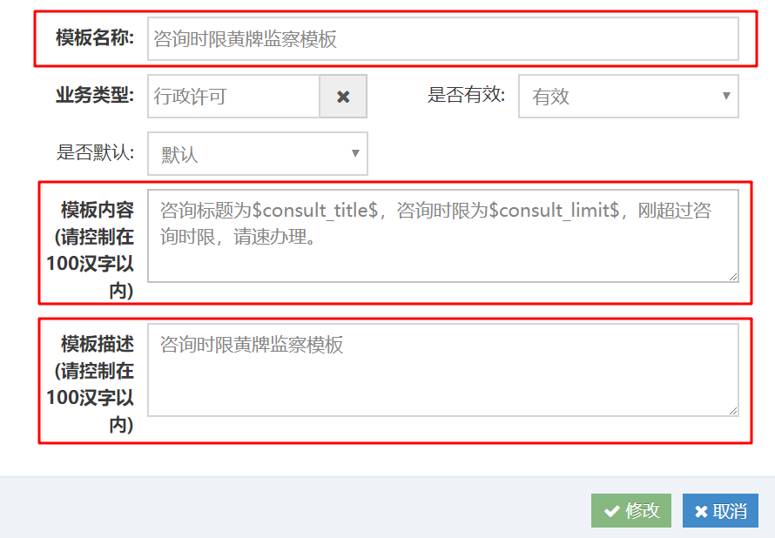
各种消息模板配置，除了模板名称，和模板内容，模板描述不一样，其他选项都一样，具体模板内容如下：
1，投诉时限预警监察模板
投诉编号为$complain_id$，投诉标题为$complain_title$，办理时限为$complain_limit$，即将超过法定时限，请速办理。
2，投诉时限黄牌监察模板
投诉编号为$complain_id$，投诉标题为$complain_title$，办理时限为$complain_limit$，已经超过法定时限，请速办理。
3，投诉时限红牌监察模板
投诉编号为$complain_id$，投诉标题为$complain_title$，办理时限为$complain_limit$，已经超过法定时限，请速办理。
4，咨询时限预警监察模板
咨询标题为$consult_title$，咨询时限为$consult_limit$，即将超过咨询时限，请速办理。
5，咨询时限黄牌监察模板
咨询标题为$consult_title$，咨询时限为$consult_limit$，刚超过咨询时限，请速办理。
6，咨询时限红牌监察模板
咨询标题为$consult_title$，咨询时限为$consult_limit$，已超过咨询时限，请速办理。
7，办理时限预警监察模板
办件编号为$instance_code$，项目名称为$instance_name$，承诺时限为$commitment_limit$，即将超过承诺时限，请速办理。
8，办理时限黄牌监察模板
办件编号为$instance_code$，项目名称为$instance_name$，承诺时限为$commitment_limit$，已经超过承诺时限，请速办理
9，办理时限红牌监察
办件编号为$instance_code$，项目名称为$instance_name$，法定时限为$approve_limit$，已超过法定时限，请速办理。
10，特别程序时限预警监察模板
实例编号为$instance_code$，项目名称为$instance_name$，特别程序申请$time_limit$天，即将超过申请时限。
11，特别程序时限黄牌监察模板
实例编号为$instance_code$，项目名称为$instance_name$，特别程序申请$time_limit$天，已超过了申请时限。
12，特别程序时限红牌监察模板
实例编号为$instance_code$，项目名称为$instance_name$，特别程序申请$time_limit$天，已超过了申请时限1天以上。
13，网上办事时限预警监察模板
实例编号为$instance_code$，项目名称为$instance_name$，网上办事已经超过受理时限。
14，网上办事时限黄牌监察模板
实例编号为$instance_code$，项目名称为$instance_name$，网上办事已经超过受理时限3天以上。
15，网上办事时限红牌监察模板
实例编号为$instance_code$，项目名称为$instance_name$，网上办事已经超过受理时限5天以上。
16，办件出证时限黄牌监察模板
实例编号为$instance_code$，项目名称为$instance_name$，已超过出证时限，请速办理。

四，定时任务配置，菜单位置如下图：
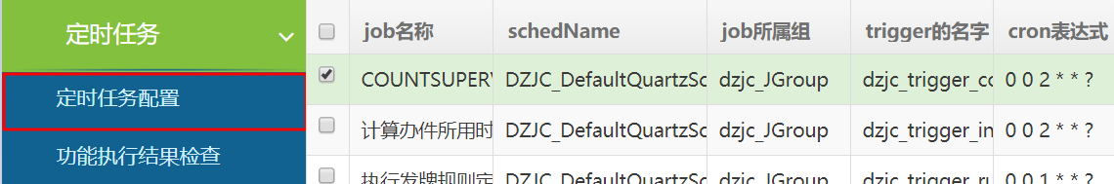
定时任务目前有：
- COUNTSUPERVISEINFO存储过程定时任务
- 计算办件所用时长定时任务
- 执行发牌规则定时任务
- SUMSUPERVISEINFO存储过程定时任务
配置界面如下图：
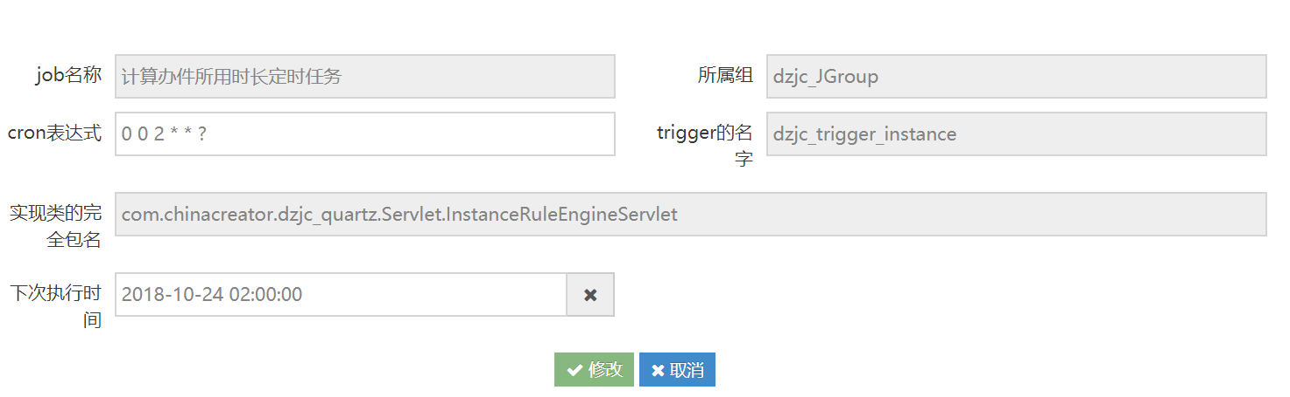
具体配置如下：
- COUNTSUPERVISEINFO存储过程定时任务
所属组：dzjc_JGroup
cron表达式：0 0 2 * * ?
trigger的名字：dzjc_trigger_count
实现类的完全包名：com.chinacreator.dzjc_quartz.Servlet.CountSuperviseServlet
- 计算办件所用时长定时任务
所属组：dzjc_JGroup
cron表达式：0 0 2 * * ?
trigger的名字：dzjc_trigger_instance
实现类的完全包名：com.chinacreator.dzjc_quartz.Servlet.InstanceRuleEngineServlet
- 执行发牌规则定时任务
所属组：dzjc_JGroup
cron表达式：0 0 1 * * ?
trigger的名字：dzjc_trigger_rule
实现类的完全包名：com.chinacreator.dzjc_quartz.Servlet.StartupRuleEngineServlet
- SUMSUPERVISEINFO存储过程定时任务
所属组：dzjc_JGroup
cron表达式：0 0 3 * * ?
trigger的名字：dzjc_trigger_sum
实现类的完全包名：com.chinacreator.dzjc_quartz.Servlet.SumSuperviseServlet

五，节假日及作息时间管理，菜单位置如下图：

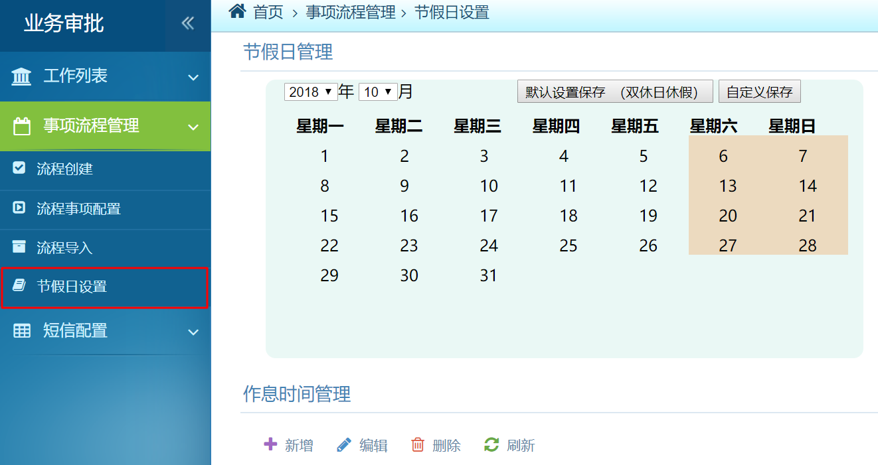
菜单在业务审批系统里面
节假日配置界面
数据库表：select * from wf_holiday;
如果节假日配置不正确，会影响到工作日的计算结果，从而影响发牌结果。
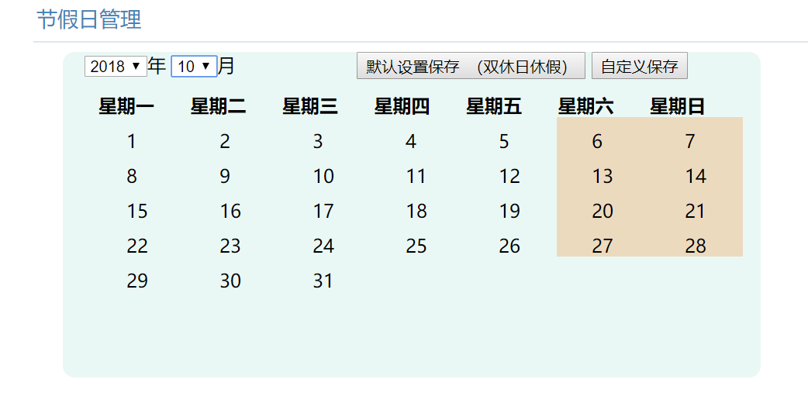
作息时间配置界面
数据库表：select * from wf_workdate;
如果工作时间没有配置，办件发牌将会异常，发不出任何牌。
